AI二 B10905001 張啟玥 巨量資料分析 作業八

請利用宜蘭生活機能.xlsx檔案資料分析治安"Total_secu", 交通"Total_traf",醫療"Total_phar",教育"Total_scho"等資源對房價“Total_Price”的影響。

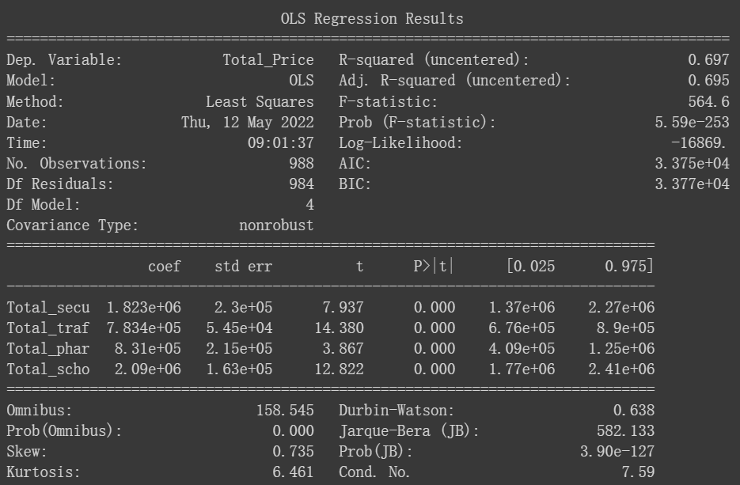

從結果可以看到:

* R-squared=0.697 解釋能力還可以

(越接近1表示解釋能力越好，接近0則表示解釋能力差)

* Prob(P值)=5.59e-253 趨近於0

小於0.05所以代表治安、交通、醫療、教育對房價有顯著相關

因為治安、交通、醫療、教育的P值都小於0.05，所以可以細看T值:

* T值比較:14.380(交通)>12.822(教育)>7.937(治安)>3.867(醫療)

可以看出交通比其他三個更有顯著差異，其次是教育再來治安，醫療則相對較低但仍有顯著差異